TRƯỜNG THCS THANH ĐA
NỘI DUNG HỌC TẬP
MÔN: TIN KHỐI: 9
BÀI THỰC HÀNH 5: BÀI TRÌNH CHIẾU ĐẦU TIÊN CỦA EM

HOẠT ĐỘNG | NỘI DUNG
Hoạt động 1: Đọc tài liệu và thực hiện các yêu cầu. | - Tài liệu sử dụng là SGK môn Tin quyển 4  * Em hãy trả lời các câu hỏi sau :  1 Khởi động PowerPoint ?  2 Liệt kê các điểm giống và khác nhau giữa màn hình Word với màn hình PowerPoint
Hoạt động 2: Kiểm tra, đánh giá quá trình tự học. | * Em hãy làm các bài tập sau :  Câu 1: Các bước khởi động phần mềm trình chiếu Microsoft PowerPoint là:  A. Microsoft PowerPoint→ Microsoft Office → Program →Start  B. PowerPoint→ Microsoft Office → Start →Program  C. Program→ PowerPoint → Microsoft Office →Start  D. PowerPoint→ Program →Start  Câu 2: Để trình chiếu từ trang đầu ta ấn phím sau đây trên bàn phím:  A. Enter B. F5 C. Insert D. Ctrl+F4.
Hoạt động 3: Học sinh cần nhớ các kiến thức | 1. Để trình chiếu bài trình chiếu :  + C1: Nháy chuột vào nút góc dưới cùng bên phải màn hình, khi đó nội dung sẽ được hiển thị.  + C2: Nhấn phím F5  2. Thoát khỏi chế độ trình chiếu ta nhấn phím ESC  * Nội dung của một bài trình chiếu phải đảm bảo 5 nguyên tắc  + Nội dung rõ ràng  + Thông tin hoàn chỉnh  + Ngắn gọn, khoa học  + Chính xác  + Ngôn ngữ và hình thức lịch sự, phù hợp với thông tin  3. Khởi động PowerPoint bằng một trong hai cách sau:  - Chọn lệnh Start → All Programs → Microsoft PowerPoint  - Nháy đúp biểu tượng Microsoft Word trên màn hình nền.  Sau khi khởi động PowerPoint, một trang Word chưa có nội dung sẽ được tự động tạo ra.  4. Liệt kê các điểm giống và khác nhau giữa màn hình Word với màn hình PowerPoint.  + Giống: Có thanh bảng chọn, thanh công cụ và các nút lệnh.  + Khác: Màn hình PowerPoint có thêm trang chiếu, bảng chọn Slide Show, biểu tượng trang chiếu.  5. Mở các bảng chọn và quan sát các lệnh trong các bảng chọn đó.  6. Chèn thêm một vài trang chiếu mới (chưa cần nhập nội dung cho các trang chiếu). Quan sát sự thay đổi trên màn hình làm việc:  - Để thêm trang chiếu mới, chọn lệnh Insert → New Slide.  - Nếu muốn áp dụng mẫu bố trí nội dung cho trang chiếu đang được hiển thị, chỉ cần nháy chuột vào mẫu thích hợp trong ngăn bên phải cửa sổ. Ngăn này tự động xuất hiện khi một trang chiếu mới được thêm vào; nếu không, có thể chọn lệnh Format→Slide Layout để hiển thị.  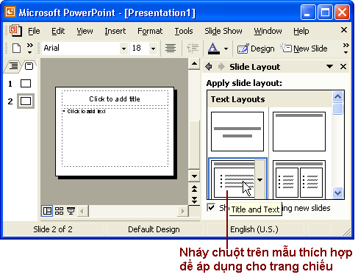  7. Chọn trang chiếu: Để làm việc với trang chiếu (xoá, sao chép, di chuyển), ta cần chọn trang chiếu bằng cách nháy chọn biểu tượng của nó ở ngăn bên trái. Nếu cần chọn đồng thời nhiều trang chiếu, nhấn giữ phím Ctrl và nháy chọn từng biểu tượng của chúng. Nếu muốn xoá một trang chiếu, chọn trang chiếu đó và nhấn phím Delete.  8. Nháy vào biểu tượng của từng trang chiếu ở ngăn bên trái và quan sát các mẫu bố trí được tự động áp dụng cho mỗi trang chiếu.  9. Nháy lần lượt các nút và ở góc dưới, bên trái cửa sổ để chuyển đổi giữa các chế độ hiển thị khác nhau (chế độ soạn thảo và chế độ sắp xếp). Quan sát sự thay đổi của màn hình và cho nhận xét.  Để thoát khỏi PowerPoint, chọn File → Exit hoặc nháy nút .

